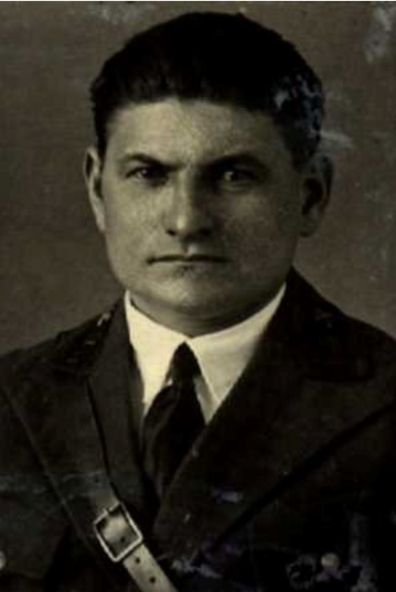

Дьяков
Дмитрий Никонорович

Дата рождения | 8.11.1908
Место рождения | с.Мостовое, Мостовский район, Краснодарский край
Дата призыва в РККА | 11.11.1930
Место призыва (наименование городского (районного) военного комиссариата, осуществившего призыв)
Место службы | 38 армия, 136 танковая бригада
Звание, должность | капитан арт.-тех.службы
Участие в войне (военнослужащий, партизан, подпольщик, вольнонаёмный состав) | военнослужащий
Награды | медаль За боевые заслуги дата документа 3.11.1944
Краткая биография
Дата и место гибели (пропажи без вести, смерти, пленения) | 1977
Место и вид захоронения в годы войны и (или) перезахоронения послевоенное время (область (республика, край), район (округ), населённый пункт (город, деревня, поселок, село, станица, хутор)

